Муниципальное бюджетное дошкольное образовательное учреждение

детский сад комбинированного вида №7 «Сказка» посёлка Мостовского муниципального образования Мостовский район

Проект

«23 февраля - День Защитника Отечества»

для детей в подготовительной к школе группе

Разработала:

Воспитатель;

Гребер Н.А.

2022 год

**1 этап-**формулировка проблемы.

Недостаточный уровень знаний у детей о празднике Дня Защитника Отечества, отсутствие интереса к Российской армии.

**Модель трех вопросов**

|  |  |  |
| --- | --- | --- |
| Что мы знаем об23 февраля? | Что хотим узнать об 23 февраля? | Что нужно сделать, чтобы узнать об 23 февраля? |
| - Что 23 февраля – это мужской праздник  **(Амилина, Полина)**  -В этот день идет парад военных  **(Тимур, Эммиля)**  -Военнослужащие носят военную форму  **(Кирилл)**  -Солдаты защищают нашу Родину  **(Хава)** | -Почему армия родная?  **(Кирилл)**  -Историю праздника – 23 февраля?  **(Назар, Катя)**  -Какие бывают виды войск?  **(Семён)**  -Какая бывает военная техника?  **(Миша)** | -Прочитать книги и журналы. **(Ангелина)**  -Спросить взрослых  **(Есения)**  -Посмотреть в интернете  **(Платон)** |

**2 этап –** разработка совместного плана действий, заполнение карты проекта по схеме:

Тема: «23 февраля - День Защитника Отечества ».

Задачи проекта:

**Воспитательные:**

Воспитывать у детей патриотические чувства к Родине, гордость за нашу Родину.

**Развивающие:**

**1.**Развивать поисковую деятельность детей, расширять знания;

**2.** Развивать и обогащать речь детей, творческие способности

**Образовательные:**

1. Дать знания детям об истории родной страны, о Российской армии, уточнить их представления о родах войск

2. Учить сравнивать, анализировать и делать выводы.

**«Детская цель» проекта:** Узнать почему армия родная.

**Продукт проекта:**  Спортивный праздник «Защитники отечества», выставка подделок и рисунков «Военная техника», акция «Посылка солдату», подарки папам и дедушкам., конкурс чтецов

**Продолжительность проекта:** краткосрочный.

**Вид проекта:** информационно-исследовательский.

**Возраст детей:** дети подготовительной к школе группы.

**3 этап**

**1.Организованная деятельность детей.**

**Познавательно - речевая деятельность:**

Беседы: «Солдаты Отечества», «Героизм солдат России», «Мой папа защитник», «Военные профессии»,

Чтение художественной литературы: Е. Александрова «Будущим защитникам Отечества», Е. Трушина «Посвящается героям», А. Митяева «Почему армия родная», Л. Кассиля «Твои защитники».

Заучивание стихотворений «Наша Армия родная», Л.Некрасова.; «Пограничники», «Зимним февральским днём».

Отгадывание загадок. Рассматривание иллюстраций, фотографий.

Просмотр презентаций: **«**Сталинградская битва», «Снятие блокады Ленинграда», « посвященная 79 годовщине освобождения района от немецкого – фашистских захватчиков»

**Познавательно-исследовательская деятельность:**

Экспериментальная деятельность: **«**Вода изменяет форму», «Тает льдинка».

**Художественно-эстетическая деятельность:**

Слушание музыки: военный марш, муз З. Рот «Есть такая профессия Родину защищать».

Рисование:«Солдат – защитник Родины»

Аппликация «Подарок папе».

Лепка: «Солдат», «Военная техника».

Конструктивно-модельная деятельность: «Военная база».

**Социально-коммуникативная деятельность:**

Д.и «Военная техника», «Военные профессии»,

СюРи «Сестра милосердия», «Моряки», «Солдаты»

**Физкультурно-оздоровительная деятельность:**

П.и. «Раз, два, три, беги», «Мы разведчики», «Секретное донесение».

Игры – соревнования: «Прыжки на фитболах», «Всадники», «Меткие стрелки».

**Совместная деятельность детей и родителей:** акция «Посылка солдату» изготовление подделок «Военная техника».

**Обновление РППС:** д. и «Военная техника», пазлы «Военные профессии»,папка передвижка «Вооруженные силы России», кукла военная.

**4 этап:**

**Презентация проект**

«Создание интеллектуальной карты»

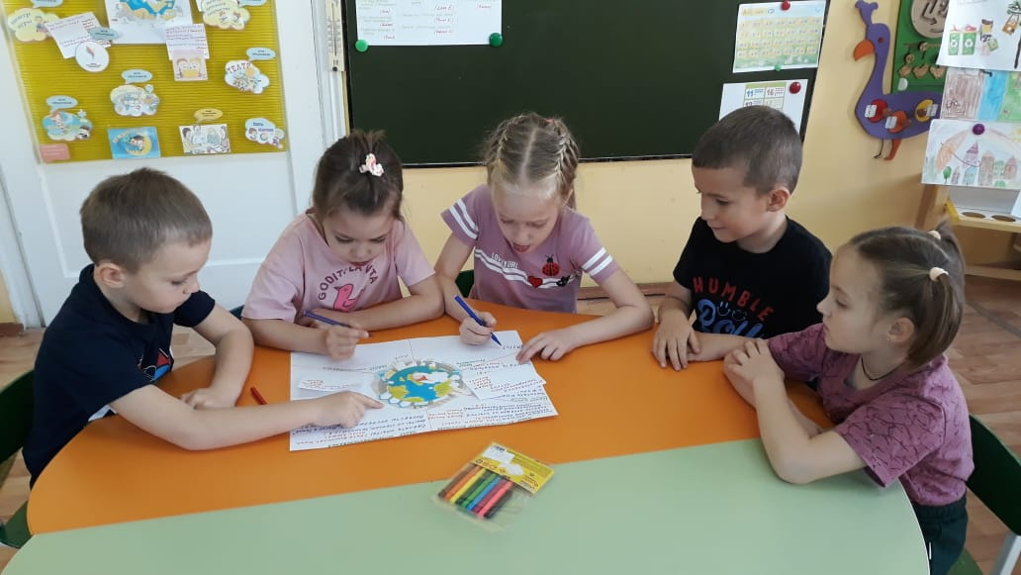 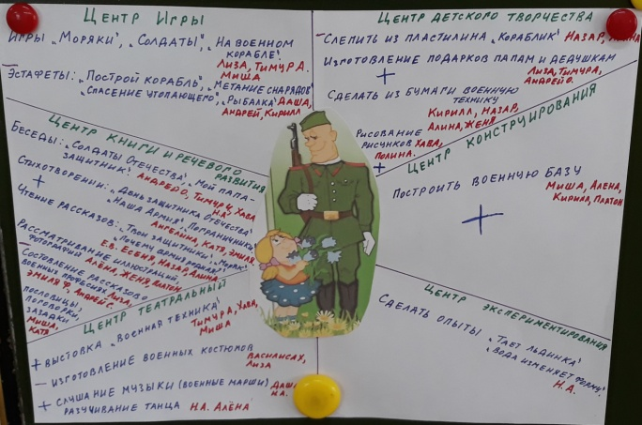

Просмотр презентаций

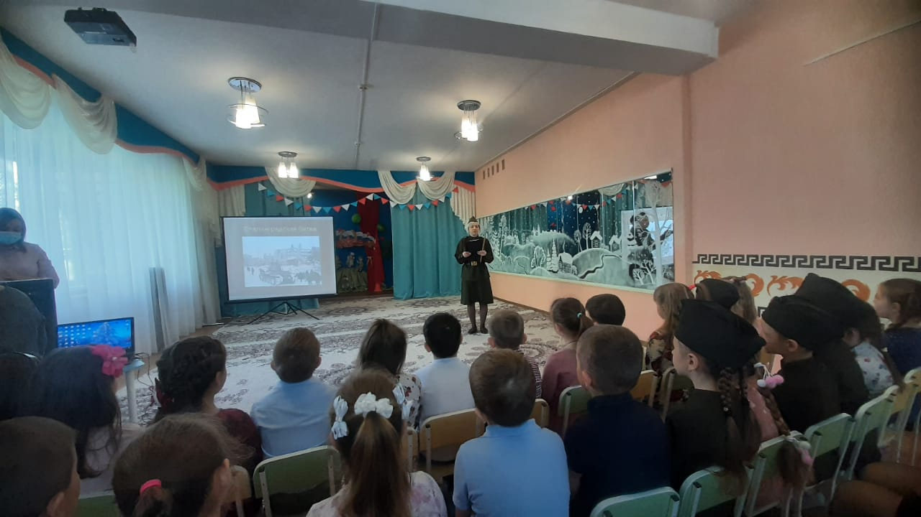 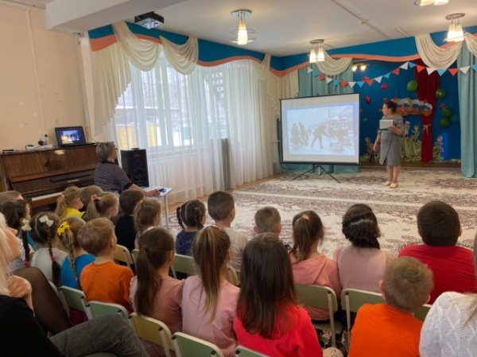

Дидактические игры:

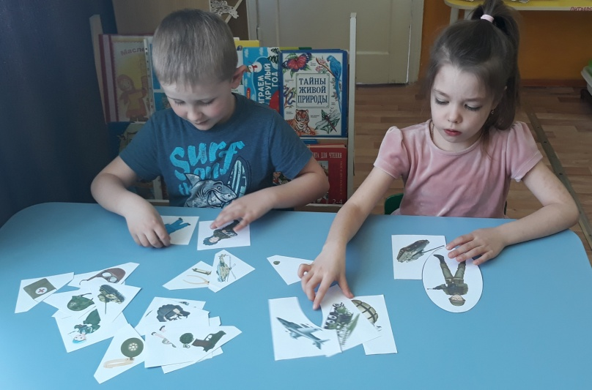

Конструктивно-модельная деятельность: «Военная база»

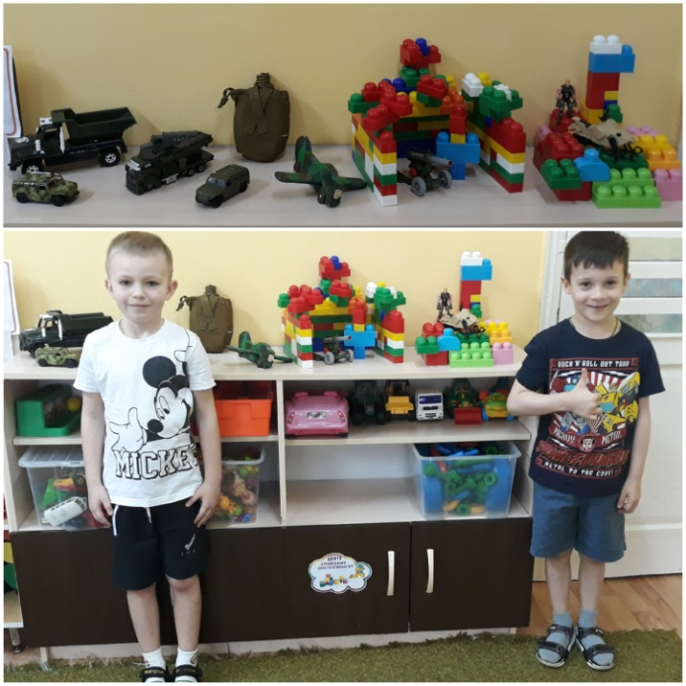

Рисование, лепка

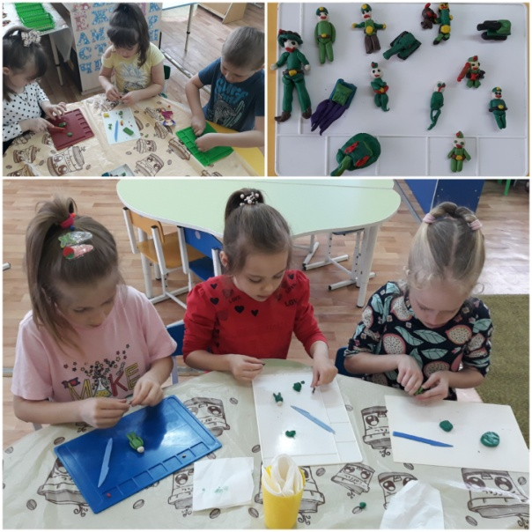 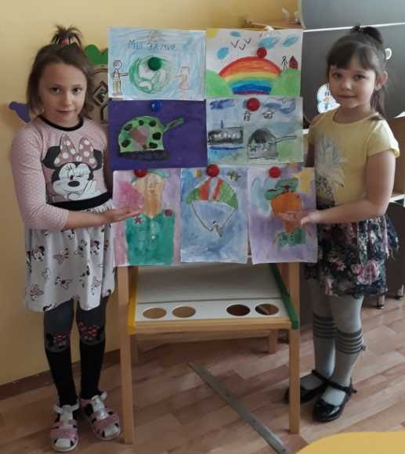

Изготовление подарков

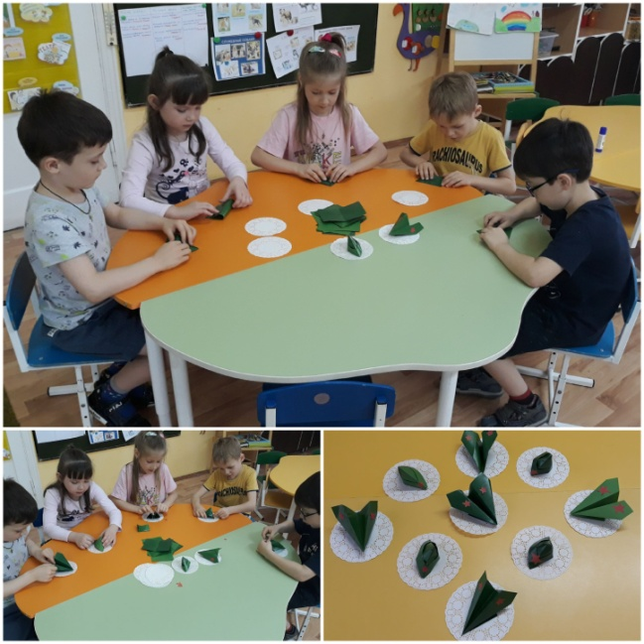

Конкурс стихов

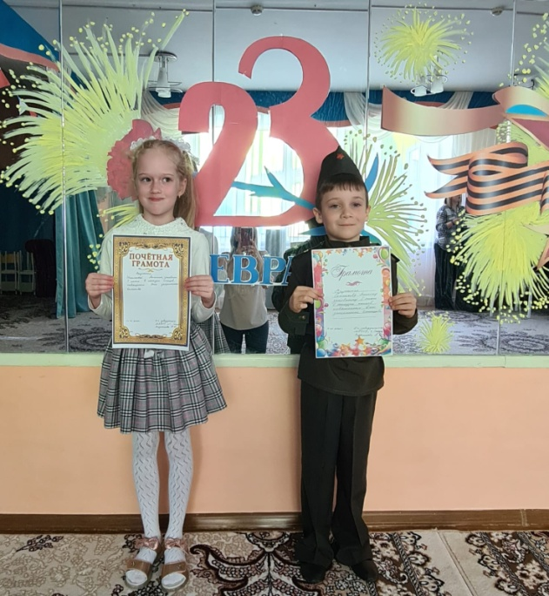

Акция « Посылка солдату»

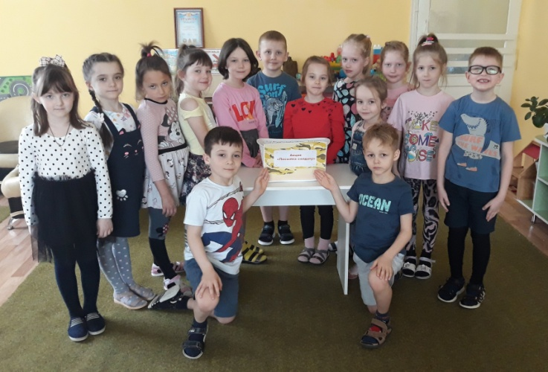 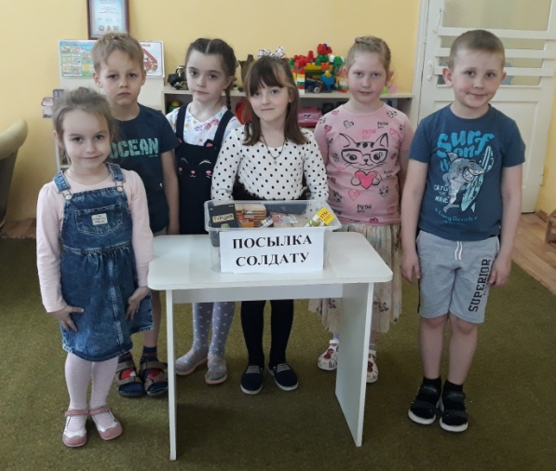

Спортивный праздник «Защитники отечества»

